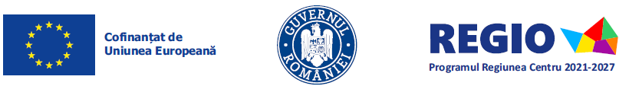
Anexa 3

Declaraţie pe propria răspundere privind conformitatea datelor menţionate în Anexa 2 Fișa proiectului și Anexa 5 Matricea cadru- Criterii de încadrare a proiectelor, stabilirea relevanței acestora în raport cu SIDDMȚF și alte proiecte- inițiative strategice locale cu cele completate în cererea de finanţare

Prin prezenta, subsemnatul, reprezentant legal / împuternicit conform prevederilor legale, al ……………………….
cu sediul social in , str bloc…., scara…,etaj…., apart….., judet..........................., identificat(ă) cu actul de identitate seria ,nr.
domiciliat in localitatea , str.,„„„„ bloc… , etaj… , apart….., judet………………………….

Cunoscând dispoziţiile articolului 292 -Cod penal cu privire la falsul în declaraţii, declar pe proprie răspundere faptul că, datele completate în Anexa 2 Fișa proiectului și Anexa 5 Matricea cadru- Criterii de încadrare a proiectelor, stabilirea relevanței acestora în raport cu SIDDMȚF și alte proiecte- inițiative strategice locale, sunt reale si conforme cu cererea de finanţare întocmită pentru ProiectuL …………………………………………………………………………………………………………….,
în cadrul apelului de proiecte finanțat prin Prioritatea 7 - O regiune cu turism sustenabil OP 4; OS 4.6 Acțiunea 7.3 Sprijinirea protecției, conservării și valorificării durabile a patrimoniului cultural și natural și stimularea dezvoltării zonelor turistice din ITI Regiunea Centru, dedicat ITI Microregiunea Țara Făgărașului.

Totodată, mă oblig prin prezenta, să notific ADI ITI MȚF despre orice modificare intervenită față de documentele transmise, în vederea obţinerii avizului de conformitate cu SIDDMȚF

Data

Reprezentant legal /împuternicit, ( nume , prenume , semnătură si stampila)



